Софтуерна спецификация на **“Zend”**

Екип :

Елица Терзиева

Даниел Динев

Теодор Думанов

Дата: 05.03.2019 г.

**Zend** (Zend Platform) e уеб платформа с [отворен код](https://bg.wikipedia.org/wiki/%D0%9E%D1%82%D0%B2%D0%BE%D1%80%D0%B5%D0%BD_%D0%BA%D0%BE%D0%B4) за разработка на динамични уеб приложения. Zend Framework е колекция от професионални PHP пакети с над 379 милиона инсталации. Тя може да се използва за разработване на уеб приложения и услуги, използващи PHP, и осигурява 100% обектно-ориентиран код, използвайки широк спектър от езикови функции.

Първата версия на Zend Engine се появява през 1999 г. PHP версия 4. Той е написан на **C** като притежава силно оптимизиран модулен back-end, който за първи път може да се използва в приложения извън PHP. Zend Engine осигурява управление на паметта и ресурсите и други стандартни услуги за езика PHP. Неговата производителност, надеждност и разширяемост спомагат за нарастващата популярност на PHP, след това се появява се Zend Engine II PHP 5. Най-новата версия Zend Engine III, с първоначално кодово име phpng е разработена за PHP 7 и значително подобрява производителността. Първите две версии са теглени повече от 15 милиона пъти.

Zend Framework използва:  
**Composer** - като мениджър на зависимостта от пакети;   
**PHPUnit** - за тестване на всички пакети;   
**Travis CI** - като услуга за непрекъсната интеграция.   
Също следва PHP-FIG стандартите и включва внедряване на PSR-7 за интерфейси за HTTP.

Основният спонсор на Zend Framework е компанията Zend, но и много други са допринесли за значимите характеристики или компоненти на фреймуърка. Компании като Google, Microsoft и StrikeIron си партнират, за да предоставят интерфейси към уеб услуги и други технологии, които да предоставят на разработчиците на ZF.

**Спонсори и партньори**

* [Zend Technologies](https://bg.wikipedia.org/wiki/Zend_Technologies)
* [IBM](https://bg.wikipedia.org/wiki/IBM)
* [Google](https://bg.wikipedia.org/wiki/Google)
* [Microsoft](https://bg.wikipedia.org/wiki/Microsoft)
* [Adobe Systems](https://bg.wikipedia.org/wiki/Adobe_Systems)
* StrikeIron

**Поддръжка на СУБД**

Платформата поддържа следните [СУБД](https://bg.wikipedia.org/wiki/%D0%A1%D0%A3%D0%91%D0%94):

* Oracle
* PostgreSQL
* MySQL

Zend Engine се използва вътрешно от PHP като компилатор и Runtime engine. PHP скриптовете се зареждат в паметта и се компилират в Zend opcodes. Тези опкодове се изпълняват и генерираният HTML се изпраща на клиента.

За да приложите интерпретатор на уеб скриптове, ви трябват три части:

* Интерпретаторът анализира входния код, превежда го и го изпълнява.
* Функционалната част реализира функционалността на езика (неговите функции и т.н.).
* Интерфейсната част говори с уеб сървъра и т.н.

Самата Zend платформа формира само езиковото ядро, прилагайки PHP на базата си с някои предварително дефинирани функции.

**Инсталация**

**Zend Studio**

С 3 пъти по-бърза производителност, Zend Studio позволява да се кодира по-бързо, по-лесно отстраняване на грешки и да се възползвате от огромното увеличение на производителността в PHP 7. Това е следващото поколение PHP IDE, създадено да създава висококачествени PHP приложения, като същевременно увеличава производителността. Автоматично се скалира според настройките на DPI на операционната система и поддържа HiDPi дисплеите.

При инсталация на Zend Studio автоматично се инсталират всички необходими компоненти за пълноценната клиент-сървърна среда за разработка, в която влиза и сървър HTTP/PHP с поддръжка на разширения за разработчика.

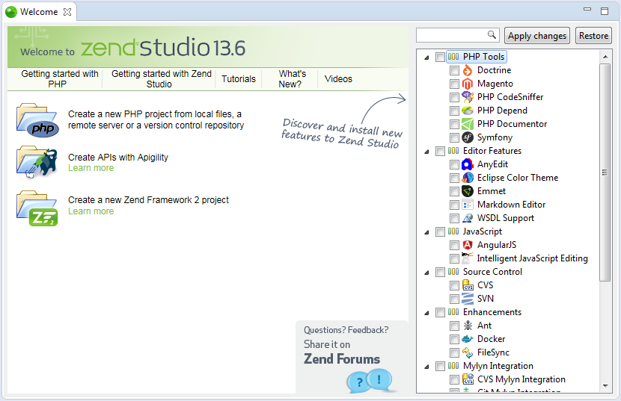

**Изисквания**

800MHz процесор. (1.5GHz препоръчително), 1024 MB RAM, 700MB hard disk space.

Операционна система:

* Windows XP
* Windows Vista
* Windows 7
* Windows 8
* Windows 10

Официално поддържаният метод за инсталиране на Zend Framework е чрез пакетния мениджър Composer.

Zend Framework осигурява мета-пакет, който включва 61 компонента, но препоръчаният начин е да се инсталират необходимите компоненти на рамката поотделно. Composer ще разреши и инсталира всички допълнителни зависимости.

Например, ако имате нужда от MVC пакет, можете да инсталирате със следната команда: C:\Users\ACER\Desktop\zd.png

Създава се подобна структура

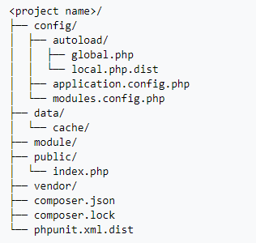

**Други продукти на компанията са:**

**Zend Server**

* Zend server е сървър за уеб приложения написани на PHP. Има вградени: мониторинг, диагностициране на проблеми, кеширане, възможности за оптимизация и уеб базирана администраторска конзола.

**Zend Server Community Edition**

* Community Edition е създадено от Zend компанията, като е било безплатно в началото и е направено с цел улеснено писане на PHP приложения. Поддържа се на Linux, Windows, iSeries i5/OS, Mac OS X. В момента се предлага само срещу заплащане.

**Zend Certification Test**

* Zend предлагат и PHP сертифицирано тестване и верификация на хора, успешно преминали изпита за Zend Certified PHP Engineers (ZCE). Предназначено е да докаже, че даден човек е квалифициран да работи с PHP приложения. За успешно полагане на изпита са ни нужни познания по следните теми:
* Основи на PHP
* Функции
* Масиви
* ООП
* Сигурност
* XML и Уеб сървъри
* Бази данни
* Настройки на php.ini

**Спонсорирани от компанията продукти:**

### Zend Engine

Това е сърцето на PHP. Написано е от Andi Gutmans и Zeev Suraski. Първата версия е пусната заедно с PHP 4.

### Zend Framework

Фреймуърка е open-source, обектно ориентиран за уеб приложения, написан е на PHP 5.

### Simple Cloud API

Open-source PHP API за достъп до услуги от множество „облачни“ доставчици с промени в конфигурацията. Това е първият проект, който компанията стартира, за да улесни развитието на PHP в „облака“.

### Apigility

API Builder създаден, за да опрости създаването и поддръжката на Приложно-програмните интерфейси(API).

### Social events

Zend Technologies посещават събития от цял свят, за да разпространяват OSS(Open Standart Support). Започват през 2005 година, когато Zeev Suraski изнася реч на техническия семинар на OSS, организиран от организацията за поддръжка на отворените стандарти(OSSO).

**Използване на Composer**

Composer - инструмент за управление на зависимостта в PHP. Позволява да декларирате библиотеките, от които зависи проектът ви и ще ги управлява (инсталира / актуализира) за вас.

За да започнете да използвате Composer във вашия проект, всичко, което ви трябва, е файлът **composer.json**. Този файл описва зависимостите на вашия проект и може да съдържа и други метаданни.

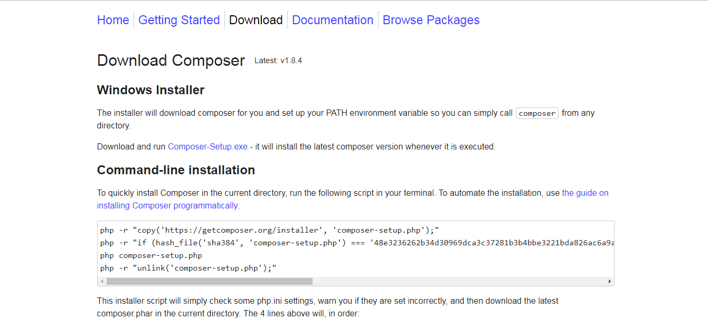

C:\Users\ACER\Desktop\32.pngСлед изтегляне и инсталиране на Composer се използва командата за създаване на проект:

За да се инсталират пакети от източници вместо обикновени zip архиви, ще е необходим git, svn, fossil или hg в зависимост от това как пакетът се контролира от версия.

След като има създаден проект, може да се тества веднага с помощта на вградения в PHP уеб сървър.

Инсталиране на зависимости

За да инсталирате дефинираните зависимости за вашия проект, изпълнете командата install.

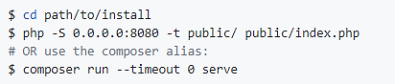

Актуализирането на зависимости към последните им версии

Файлът composer.lock ви предпазва от автоматично получаване на най-новите версии на вашите зависимости.   
За да актуализирате последните версии, използвайте командата за актуализиране. Това ще извлече най-новите съответстващи версии (според файла composer.json) и актуализира заключващия файл с новите версии. Това е еквивалентно на изтриване на файла composer.lock и стартиране на инсталацията отново.

C:\Users\ACER\Desktop\eewqrf.png

**Снимков материал от проекта**

* Създаденият проект е магазин с категории, продукти и потребители на които могат да се прилагат CRUD операции.
* Използвана е MVC архитектура.
* Login форма с проверки.
* Използван е apache (wamp) и mysql.

*Zend MVC архитектура*

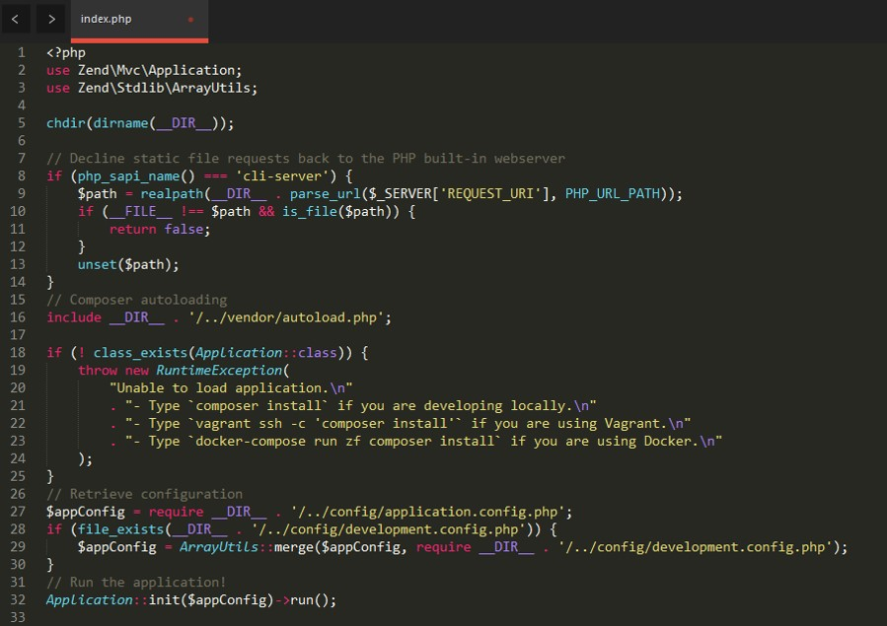

*Login*

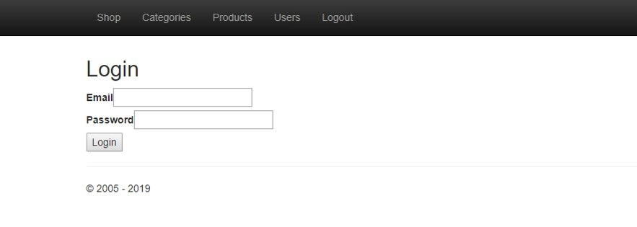

*User*

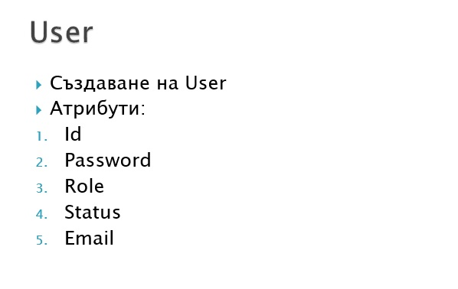

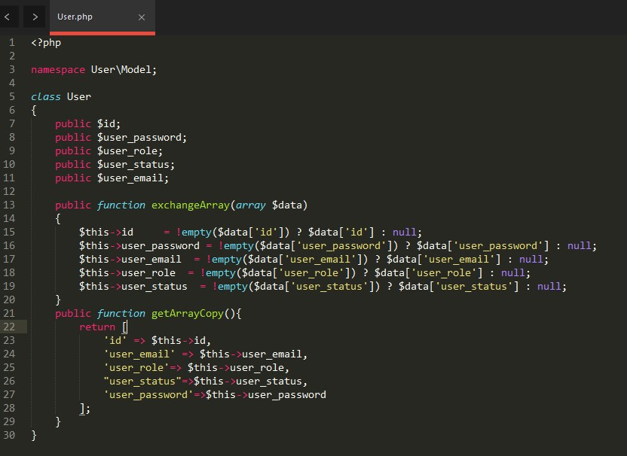

*Add user*

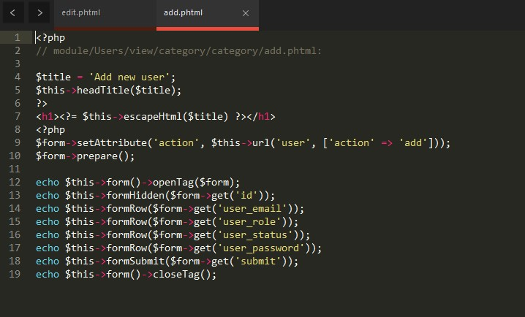

*Edit user*

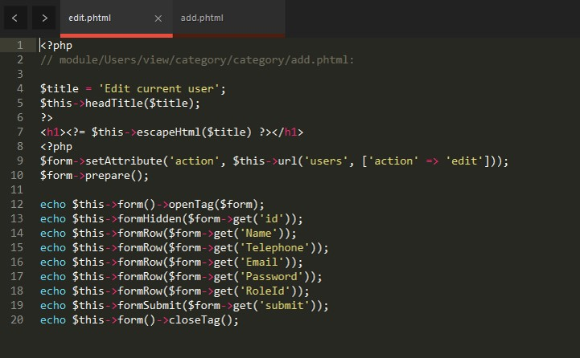

*Categories*

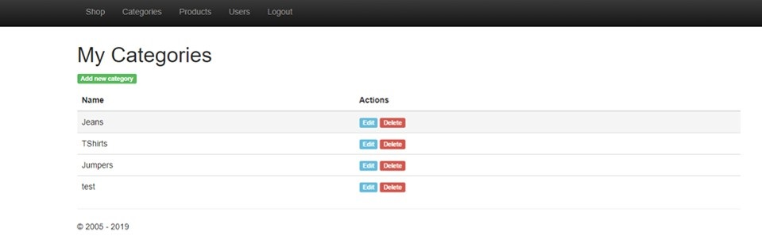

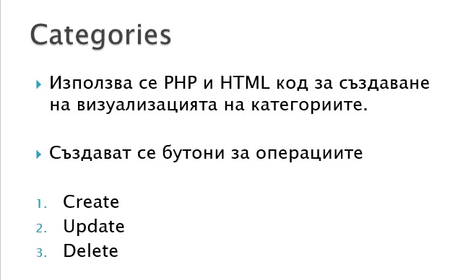

*Categories*

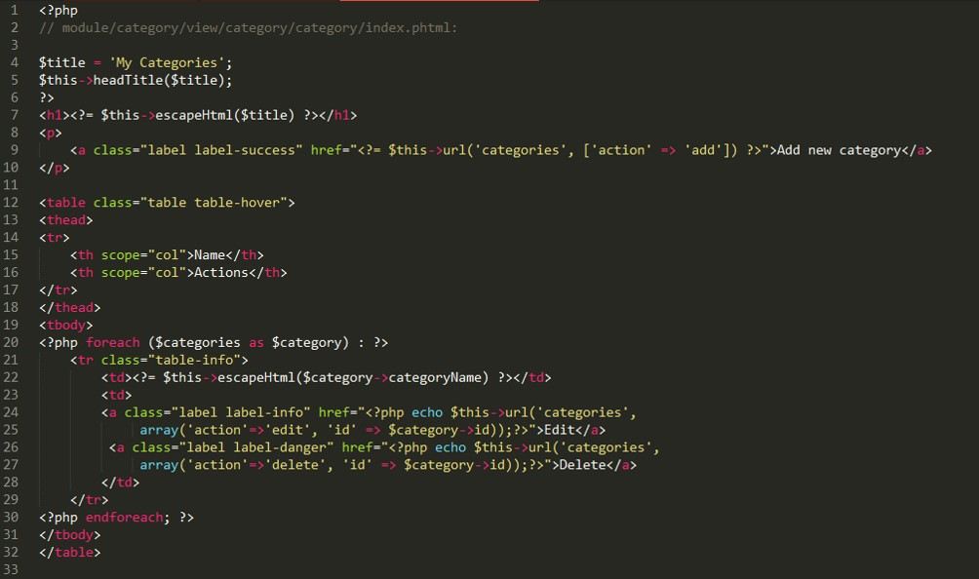

*Products*

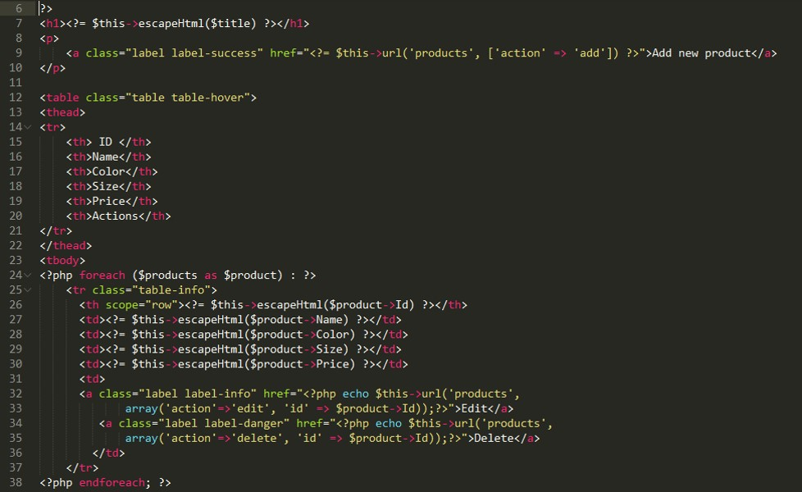

*Exceptions*

